НОВОСТИ АПРЕЛЯ

ОБЪЯВЛЕНИЯ
1. С 27 апреля 2012г. в читальном зале для взрослых открыта раритетная арт-выставка "Искусство военного плаката". На ней представлены плакаты 1941-45г.г.
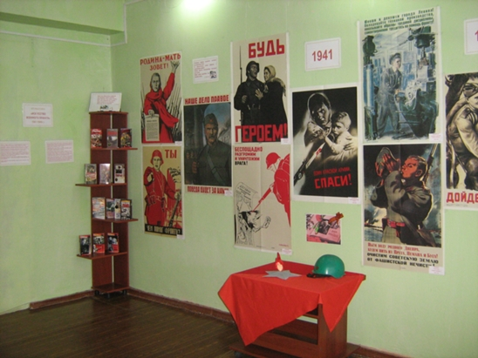
Приглашаем наших читателей, независимо от возраста!
2. С 18 апреля 2012г. в детском читальном зале начала работать новая выставка "Огонь - друг! Огонь - враг!", на которой представлены творческие работы дошкольников и учащихся школ, участников районного конкурса по противопожарной безопасности.
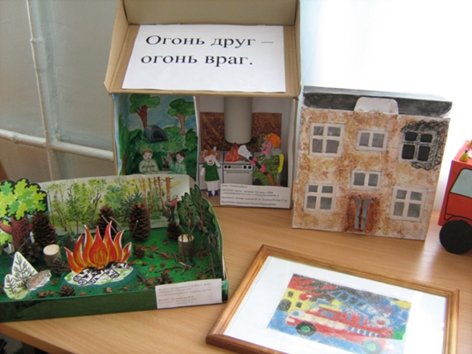
Приглашаем всех желающих!

Пасхальная седмица

22 апреля в библиотеке прошло чествование Великого праздника "Пасха". В читальном зале собрались педагоги и ученики воскресной школы при Спасо-Преображенской церкви. Батюшка Андрей встретил всех участников приветствием, затем началось праздничное действо: стихи, песни, инсценировки, посвященные воскрешению Иисуса Христа.
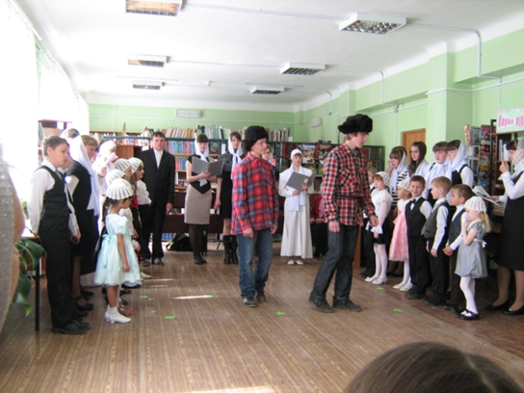

Встреча с талантом
21 апреля в читальном зале для взрослых Центральной городской библиотеки Александровского городского поселения состоялась творческая встреча с местным автором стихов Светланой Усатых «Чем больше отдаю, тем больше остается».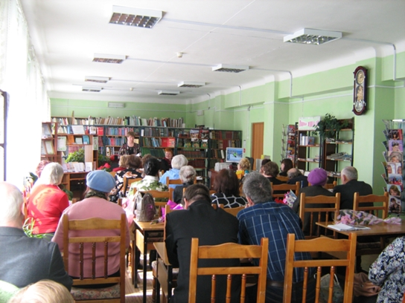 Время встречи пролетело незаметно, а все потому что перед зрителями предстал интереснейший человек, который раскрыл грани своего таланта: стихи, жонглирование, лыжи, дартс, пение. Все это в содружестве живет в личности Светланы Усатых.

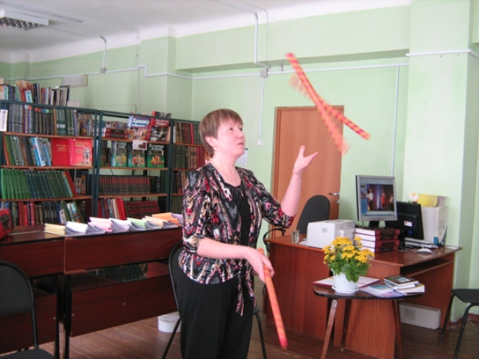 Кухонное искусство
Состоялось заключительное, в этом сезоне, заседание клуба "Встреча". Как обычно, программа заседания была очень насыщенной: экожурнал "Спасти и сохранить", краеведческий час "Поселки Александровского городского поселения", презентация выставки С.Д. Кокшаровой "Я свяжу тебе жизнь", информационный час и дискуссия "Кухонное искусство".
Были подведены итоги работы клуба, а это - 8 заседаний, 3 выставки, краеведческий цикл "Поселки Александровского муниципального района" и цикл встреч с специалистами Александровской поликлиники. Намечены основные темы встреч в новом (2012-2013г.г.) сезоне.
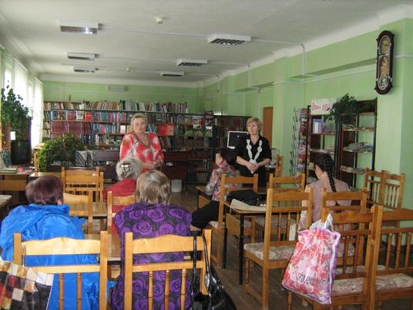

Люби Россию, не сори

14 апреля в Центральной городской библиотеке состоялась творческая встреча с Соуляк Ниной Ивановной (г.Губаха), автором выставки кукол «Люби Россию, не сори, из мусора шедевры сотвори».

В читальном зале библиотеки собрались гости из г. Губаха (клуб "Земляки"), местные поэты, любители поэзии и друзья библиотеки (всего 32 человека).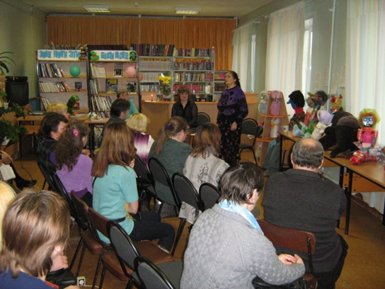 Вела встречу Наталья Витальевна Рубцова (библиотекарь читального зала), соведущими были группа поддержки Нины Ивановны и Наталья Дмитриевна Пшеницына. Выступили также Владлена Анатольевна Казанцева (специалист городского музея) и Владимир Юрьевич Петров (глава г. Александровска).

Выставка Соуляк Н.И. продолжит свою работу в городском краеведческом музее.

Пополнение вебстраниц

Загляните в раздел нашего сайта "Нашим читателям". Страницы "Проекты. Программы" пополнился новыми материалами.
http://al-bibl.narod2.ru/nashim_chitatelyam/chitatelyam-detyam/proekti_programmy/

Особенно просим посмотреть их классным руководителям городских школ, это может Вам пригодиться при составлении плана воспитательной работы с учащимися на следующий учебный год.

Спасти и сохранить

Под таким девизом в 2012 году проходит ежегодная акция "Дни защиты от экологической опасности на территории Пермского края", в которой Центральная городская библиотека постоянно принимает участие. Загляните на новую страничку нашего сайта "Экология".
http://al-bibl.narod2.ru/nashim_chitatelyam/ekologiya/

По деятельности библиотеки в данном направлении составлен подробный план: Plan_po_akccii._2012_god.doc

В гости к дедушке Корнею

В читальном зале для детей состоялась очередная встреча с интересным и увлекательным миром детской книги. На этот раз ребятишки из детского сада № 1 пришли познакомиться с творчеством Корнея Чуковского. Ольга Васильевна Казанцева (библиотекарь читального зала) и Ольга Федоровна Павлова (библиотекарь абонемента) показали кукольное представление "Добрый дедушка Корней".

Мероприятие проходило в рамках программы "Светлая радость детства", руководителем которой является О.Ф. Павлова.

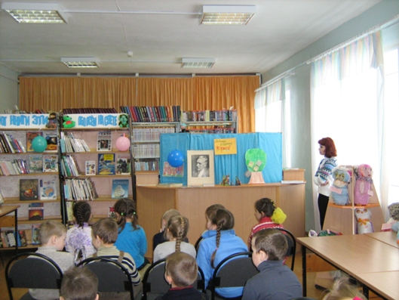

Не ругайся, не разрушай свое здоровье

Татьяна Афанасьевна Урошникова (зав. ИМО) приготовила для учащихся вечерней школы интересную презентацию "Сквернословие без прикрас, или как достучаться до матершинника". Прежде, чем произнести нецензурное слово, надо очень подумать о том, как подействует оно на твое здоровье. А то, что есть взаимосвязь - это уже доказано наукой.
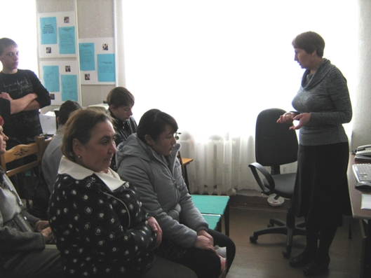

Рейтинг профессий

ЦГБ продолжает апробацию подпроекта "Вектор" в рамках социального сотрудничества с школой № 1. Состоялось третье занятие "Рейтинг профессий", участие в котором приняли девятиклассники, отдыхающие в весеннем лагере. Специалисты билиотеки О.И. Чадова и Т.А. Урошникова подготовили интереснейшую информацию о рейтинге профессий на уровне страны, края и Александровского района.

Занятие было проведено в игровой форме, в которой участвовало 5 команд. Ребята искали обозначение слова "рейтинг", составляли рейтинг профессий в крае и рейтинг вредных профессий. В подарок участники игры получили листовку "Профессии будущего".
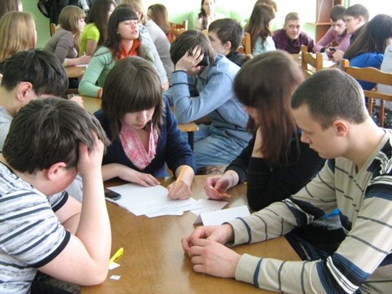

И для учителей тоже

Центральная городская библиотека проводит большую работу для учащихся вечерней школы, но для учителей этого образовательного учреждения мероприятий не было. В весенние каникулы педагогический коллектив школы пришел в ИМО библиотеки для участия в экожурнале "Спасти и сохранить". На страницах журнала их ждала информация о происхождении и пользе комнатных растений, видеоролик "Живая вода".

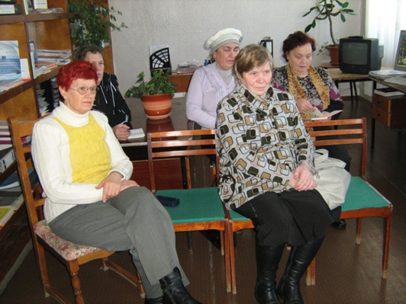

Победа на уровне страны

Специалисты Центральной городской библиотеки (О.И. Чадова и Т.А. Бугрова) заняли второе место (на 1 этапе) и получили специальный приз (на 2 этапе) за участие во Всероссийском конкурсе библиотекарей "Время Гайдара" (об этом мы рассказывали в январе-марте 2012г.).

23 марта в кабинете Е.Гайдара (институт экономического развития г. Москва) прошло награждение победителей, от команды участников в нем участвовала ученица 10 класса школы № 6 Аня Овчинникова, которая работала с библиотекарями на 2 этапе.

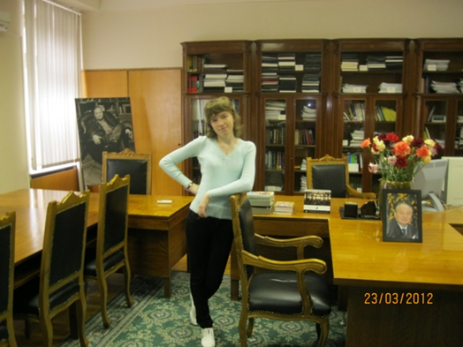

Наши выставки

В читальных залах библиотеки работают выставки:

1. Выставка вязаных изделий "Я свяжу тебе жизнь!", автором которой является Светлана Дмитриевна Кокшарова.

Светлана Дмитриевна родилась в г. Донецке Ростовской области, после окончания Пермского педагогического института приехала в наш город. Она получила распределение в школу № 11 п. Луньевка, где проработала учителем математики 26 лет. В последние годы Светлана Дмитриевна была директором этой школы.

Страсть к вязанию у Светланы обнаружилась в студенческие годы, когда хотелось красиво и стильно выглядеть, но не позволяли финансы. С тех пор вязание стало любимейшим занятием, которое не раз выручало в трудные годы. Росли двое детей, и многое из их одежды было связано руками милой мамочки. И, наверное, поэтому они были такими уютными и теплыми.Светлана Дмитриевна вязала себе, детям, мужу, родственникам и друзьям, и это позволяло солидно экономить семейный бюджет.

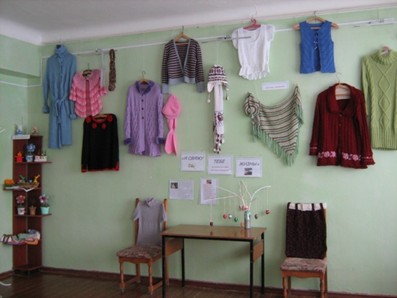 Не оставляет Светлану Дмитриевну интерес к вязанию и сегодня, тем более Интернет открыл необъятные просторы для наших рукодельниц. В короткое время ею было освоено вязание на крючке в режиме он-лайн.

Автор выставленных изделий не стоит на месте, постоянно совершенствуясь, и этому доказательство ее выставка «Я свяжу тебе жизнь!».

2012 год - Год Пермской Детской Книги

В рамках Года Библиотек и Пермской детской книги, которым объявлен 2012 год, Центральной городской библиотекой г. Александровска составлен отдельный план по работе с дошкольниками и их родителями.

В марте прошло социологическое исследование по читательской культуре дошкольников, посещающих подготовительные группы ДОУ г. Александровска. Выяснилось, что дети знают книги и любят их, при ответах на викторину было лишь одно затруднение - фамилии авторов.

Закончился конкурс «Детская книжка своими руками», участники которого были награждены 27 марта. Участники - детсады № 1, 4, 15. Всего 68 человек (дошкольники, их родители и воспитатели), 37 книг. Подробности смотрите в статье: Statya_o_konkurse._Detskaya_kniga_svoimi_rukami.doc

Фотографии с конкурсов выложены в разделе "Читателям-детям".
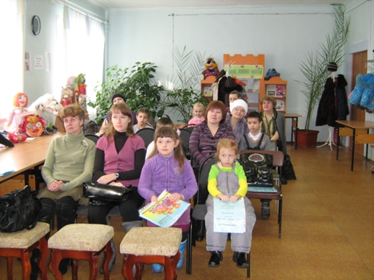
28 марта 2012г. прошел конкурс «Лучший чтец». В нем участвовали 17 дошкольников старших и подготовительных групп детсадов № 1, 2, 4, 8, 20. Тема стихотворений - "Книга. Библиотека. Чтение".
Победители конкурса: 1 место - Братчиков Данил (ДОУ № 2); 2 место - Ананина Инесса (ДОУ № 1); 3 место - Шушунов Петя (ДОУ № 4).
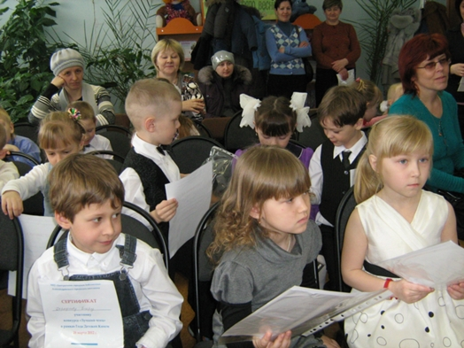
Заключительный конкурс «Самая читающая семья» пройдет в мае. Приглашаем семьи дошкольников старших и подготовительных групп поучаствовать в нем. Вашему вниманию положение о конкурсе(передано также в детские сады города).
POLOZHENIE._Konkurs._Samaya_chitajuschaya_semya.doc

АРХИВ НОВОСТЕЙ (2012 год)
Arhiv_novostei._Mart_2012g.doc
Arhiv_novostei._Fevral_2012g.doc
Arhiv_novostei._YAnvar_2012g.doc

АРХИВ НОВОСТЕЙ (2011 год)

Arhiv_novostei._Dekabr_2011g.doc

Arhiv_novostei._Noyabr_2011g.doc

Arhiv_novostei._Oktyabr._2011g.doc

Arhiv_novostei.doc

